2026年2月14日
奥山あさひ・小久保怜・巽智陽・山口千智
Soda_DENGIKEN
2026リツモリカップ予算書
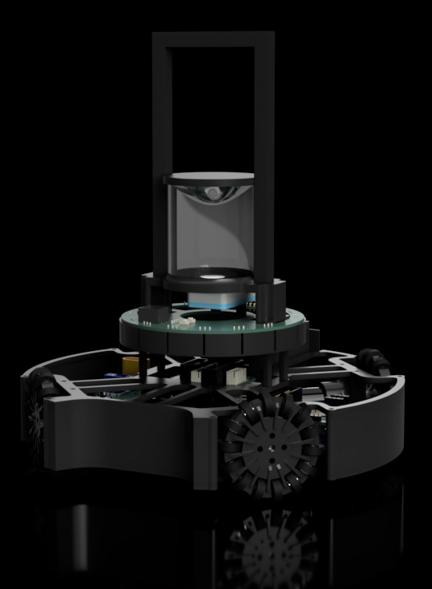
メンバー
奥山 | リーダー、基板設計
小久保 | プログラム
巽 | 機体設計、基板設計
山口 | プログラム

コンセプト
・機体設計
maxonモーターを使用することで応答性と制御精度が向上し、安定した動作を実現します。また、全方位カメラを搭載することで、ゴール位置の認識精度が向上し、シュート成功率の向上が期待できます。(カメラは余力があれば使います。)
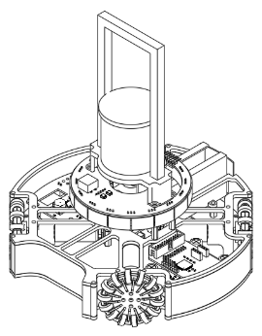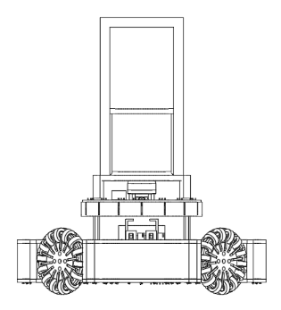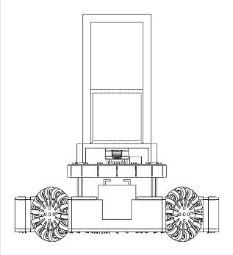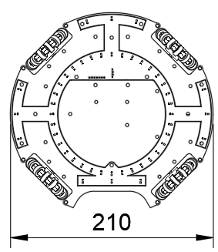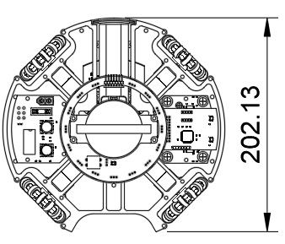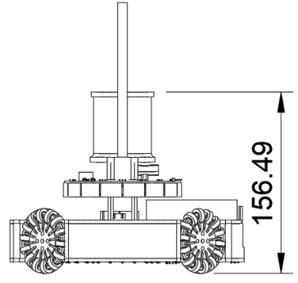
・基板設計
今回はジャイロセンサーに BNO055 を採用し、姿勢情報をより正確に取得することで制御精度の向上を図ります。また、キッカーやドリブラーなどの機能を排除することで処理を単純化し、移動制御や姿勢制御にプログラムを集中させることで、プログラムの育成を行います。

搭載基板説明
Main board
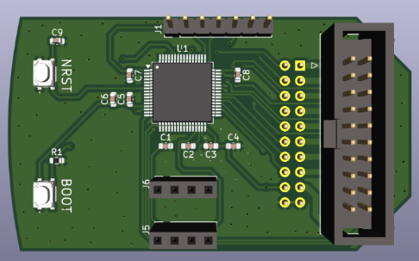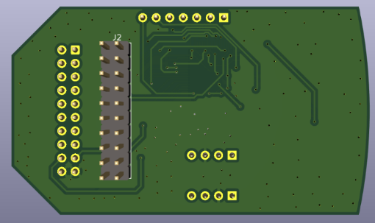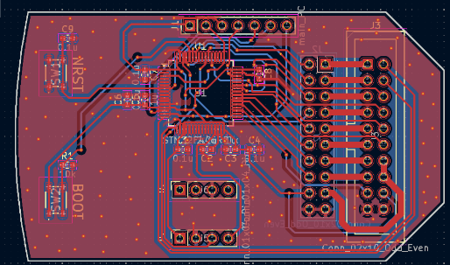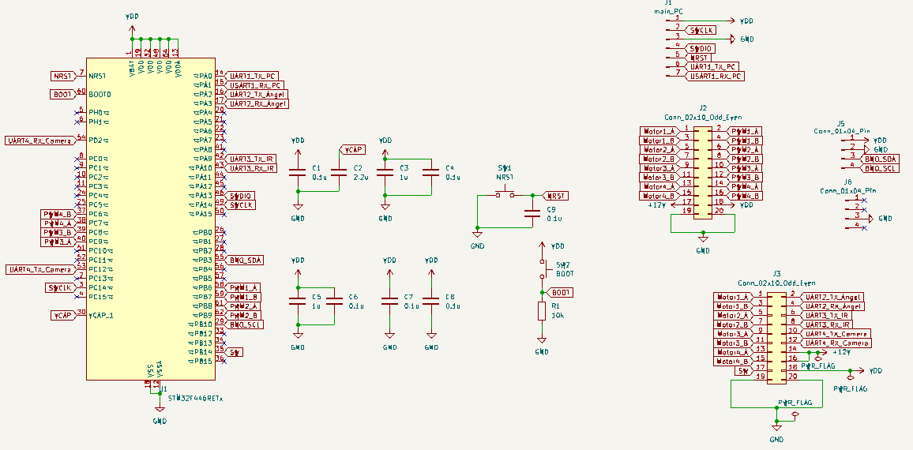
メインマイコンには STM32F446RET6 を使用し、ジャイロセンサーには BNO055 を使用しています。BNO055 は地磁気を利用して絶対角度を取得できるため、オウンゴールの防止や、より精度の高い動作につながります。また、ピンヘッダを介してモータードライバー基板と接続することで、スペースを有効に活用できる構成としています。

IR board
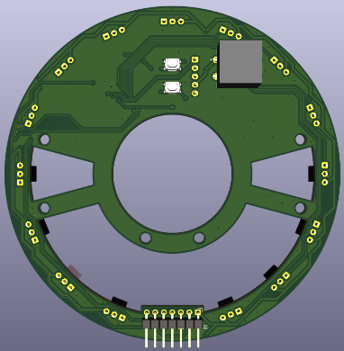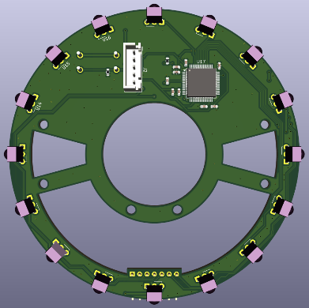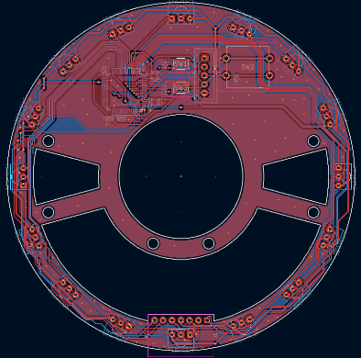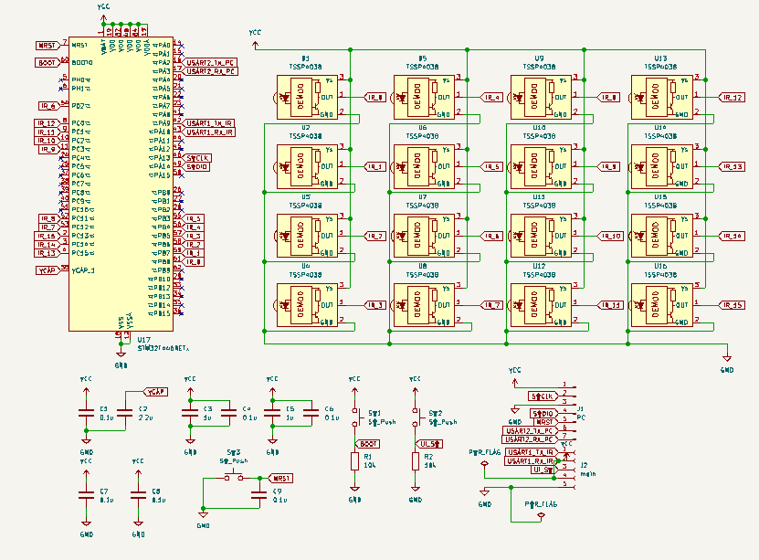
円周上に IR センサーを16個配置することで、360°どの方向にボールがあるのかを即座に検出できます。マイコンには STM32F446RET6 を使用します。
Power board
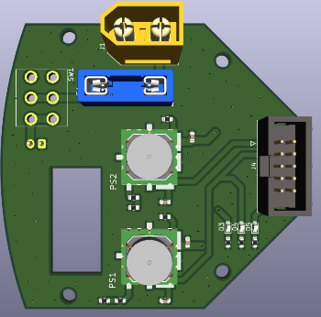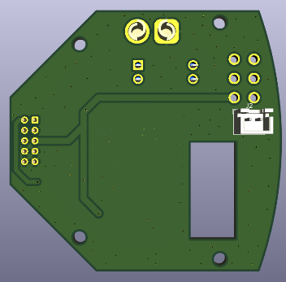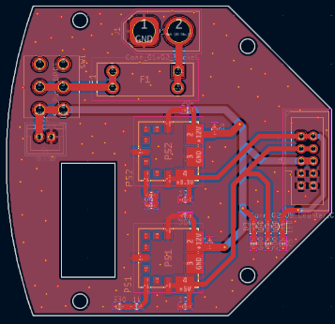
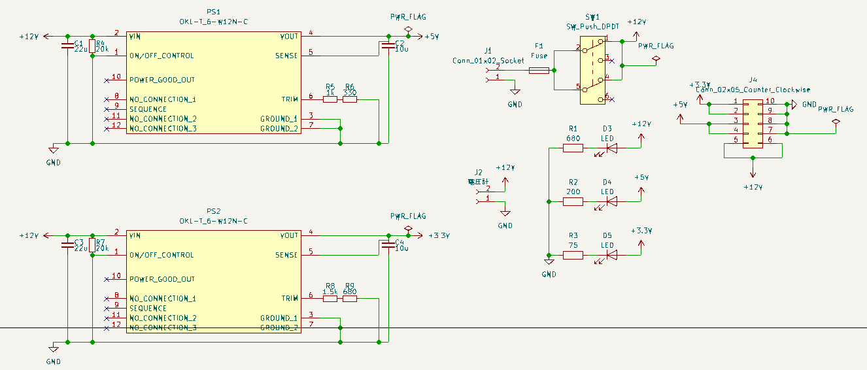
電源にはOKL-T/6-W12N-C という DC-DC コンバーター使用しており、三端子レギュレータと比べて変換効率が高く、発熱を抑えつつ安定した電圧を供給できるようにしています。また電圧計やヒューズ使用しLipoバッテリーの運用を安全に行えるようにしています。

Line board
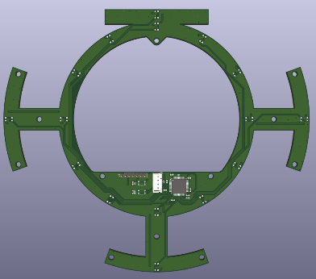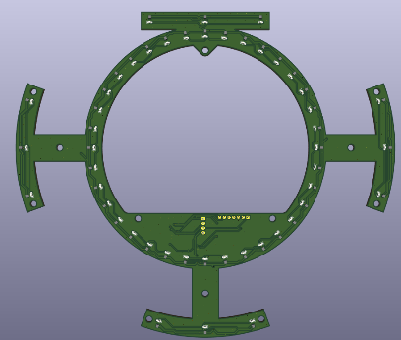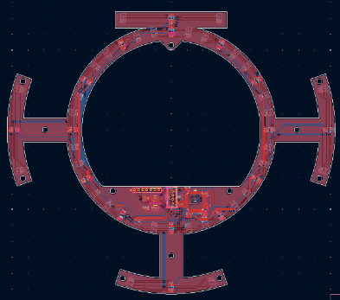
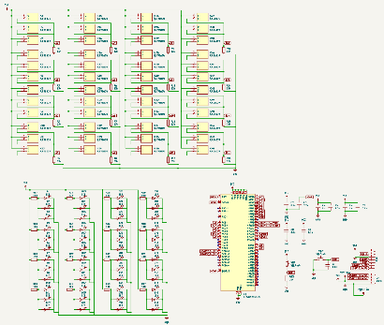
赤色の LED と照度センサーをそれぞれ 48 個使用し、ライン位置を高精度に把握します。これらのセンサーを基板上に均等に配置することで、ロボット周囲のラインを広範囲で検出できます。この基板はアウトオブバンズ防止を目的としており、ラインを越えてしまうと 30 秒のペナルティが課せられるため、試合において非常に重要な役割を担っています。
Motor driver board
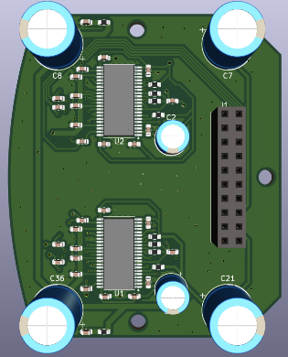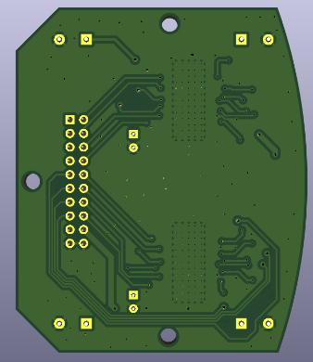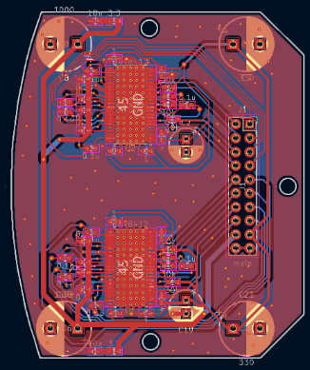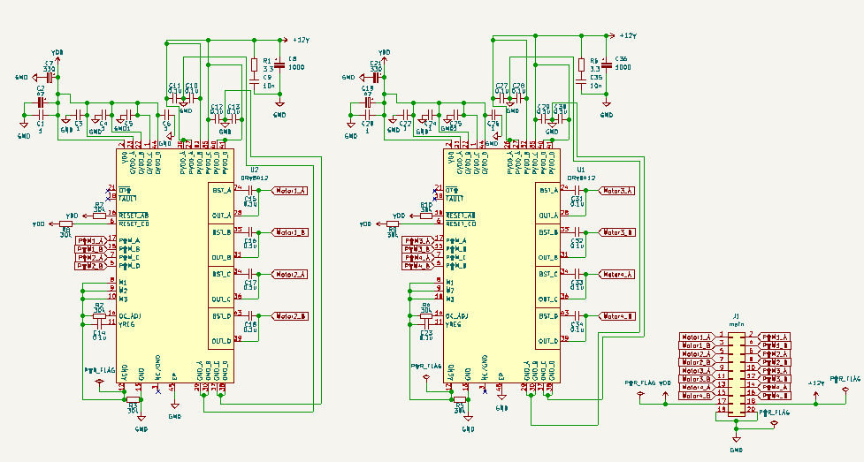
モータードライバーはDRV8412を使用しております。DRV8412 は大電流に対応しており、負荷変動時においてもモーターを安定して駆動することができるため、走行性能および制御の信頼性向上につながります。

sentral board
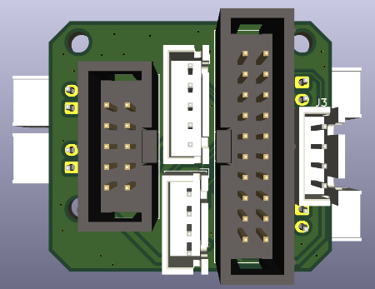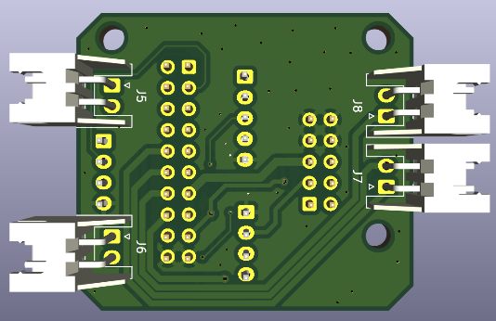
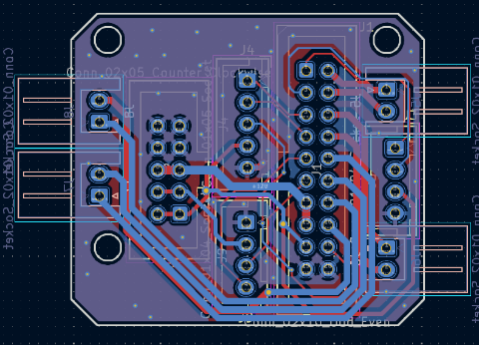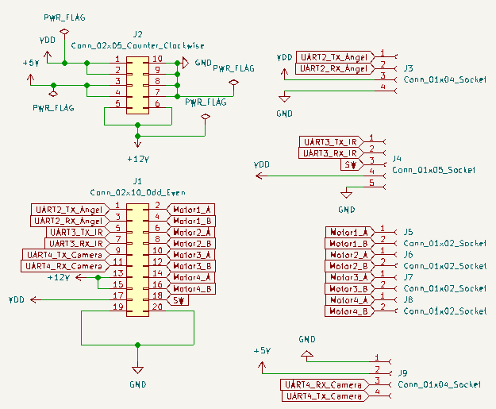
この基板は全ての基板を繋ぐ基板です。この基板があることによりメンテナンス性が向上します。
今後の展望
2026年6月 リツモリカップ
IR、ライン、ジャイロ、(カメラ)
詳細スペック
IR:TSSP4038、ジャイロ:BNO055、ライン:NJL7502R、
モーター:maxon RE16 12V 4.5W ＋ GP16A 1/19 (135531)、
モータードライバー:DRV8412DDWR、DC/DCコンバーター:OKL-T/6-W12N-C、
マイコン:STM32F446RET6、カメラ:UnitV-M12

8月 NESTロボコン
IR、ライン、カメラ、ジャイロ、キッカー
詳細スペック
6月詳細スペック+ソレノイド:CB10370100

11月 東東京ノード
IR、ライン、カメラ、ジャイロ、キッカー、(ドリブラー)
詳細スペック
8月詳細スペック+(ドリブラー)

12月 リツモリカップ
IR、ライン、カメラ、ジャイロ、キッカー、ドリブラー
11月詳細スペックと同じ

2027年1月 関東ブロック
IR、ライン、カメラ、ジャイロ、キッカー、ドリブラー
11月詳細スペック同じ
予算表
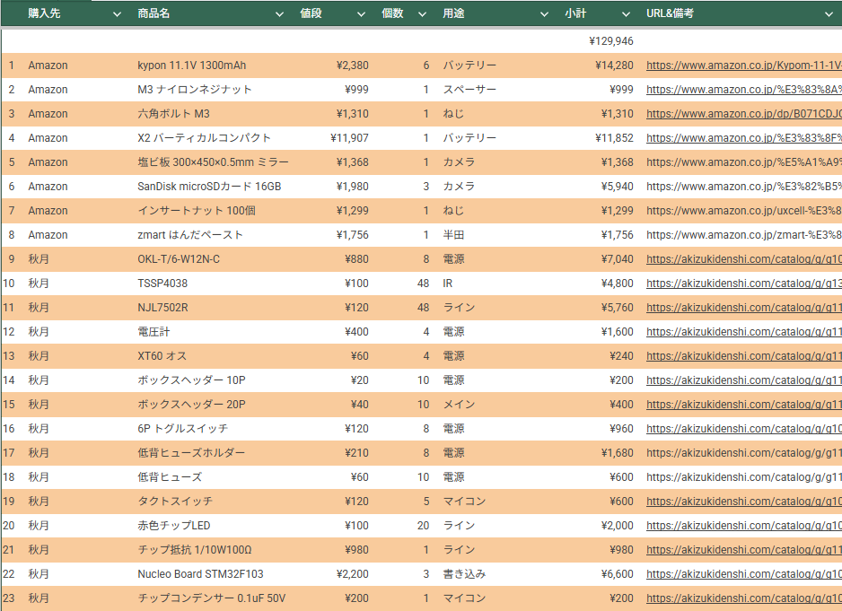
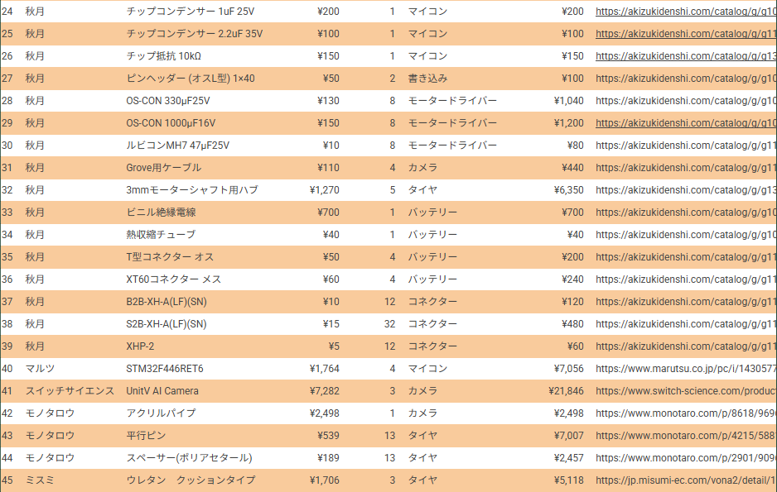
モーターなしの総額:129,946円
モーター:値段 31,680円:個数 8個:小計 253,440円
モーターありの総額:383,386円
大会までに機体を完成させるために、頑張りますので、今後ともよろしくお願いいたします。
以上で、Soda_DENGIKEN 2026リツモリカップ予算書の資料を終わります。

